**Aplicativo WEB - Arrendamiento/Venta Propiedades**

**Objetivos Generales:**

Aplicativo Web para la venta y alquiler de propiedades.

**Objetivos Específicos:**

1. Mostrar propiedades de manera clara y detallada.
2. Facilitar la búsqueda del Arrendador/Comprador.
3. Incorporar opciones de Contacto (WhatsApp, E-mai, Teléfono).
4. Incluir valoraciones de propiedades.
5. Optimización para dispositivos móviles y navegadores (Responsive).

**Objetivos de Solución:**

1. Categorización de Usuarios (Arrendatario/Vendedor, Arrendador/Comprador, Admin).
2. Todos los datos suministrados serán almacenados utilizando una base de datos SQL.
3. Recordar al usuario por medio de alertas, generar validación de los correos.
4. El aplicativo contará con una vista previa que permita ver la imagen, la ubicación y el precio de la propiedad.

**Necesidades de Información:**

Datos que se deben mostrar referidos a las características de la propiedad.

1. Ubicación.
2. Precio.
3. Características. (N°Cuartos, Baños, Garaje, etc)

**Criterios de Aceptación:**

**Requerimientos Funcionales:**

1. Registro de Usuarios: Datos Requeridos: Nombre Completo, Identificación, Celular/Teléfono, Correo.
2. Vista de Comprador: Galería de Propiedades, Galería de Imágenes, Precio, dirección, Tipo de Propiedad, Área de la propiedad, N° de Ambientes, habitaciones, baños y garaje; descripción de la propiedad, formas de contacto (WhatsApp, correo, celular/teléfono), Antigüedad de la propiedad, Conjunto Residencial. Comodidades (Piscina, Deportes, Gimnasio, Zona BBQ, Salón social, Ascensor, etc).
3. Vista de Vendedor:
4. Requerimientos para la publicación de la propiedad: Datos del vendedor (Nombre completo, documentacion, contacto teléfono/correo, documentación de la vivienda, métodos de pago credito/efectivo, establecer depósito para arreglo de daños, estrato y presupuestos, descripción de la vivienda, ubicación de la vivienda exacta por medio de un appi con google maps).
5. Búsqueda Avanzada: Filtros de búsqueda, nuevo o usado, estrato, n° habitaciones, baños, mascotas, fecha de publicación, Antigüedad de la propiedad,
6. mercadoonico.
7. Gestión de Propiedades: Visualización de las propiedades administradas por el vendedor.
8. Facilidad de contacto entre las partes: Contacto por Whatsapp, Correo electrónico, teléfono.
9. Envío de notificaciones: Confirmación de Correo, Autenticación de doble factor, Promociones, etc.
10. Geolocalización de la Propiedad: Google Maps.

1. **Toma de Necesidades:** Google forms, entrevistas, etc.
2. **Stakeholders (Partes interesadas):**
3. **Diagrama de caso de Uso:**

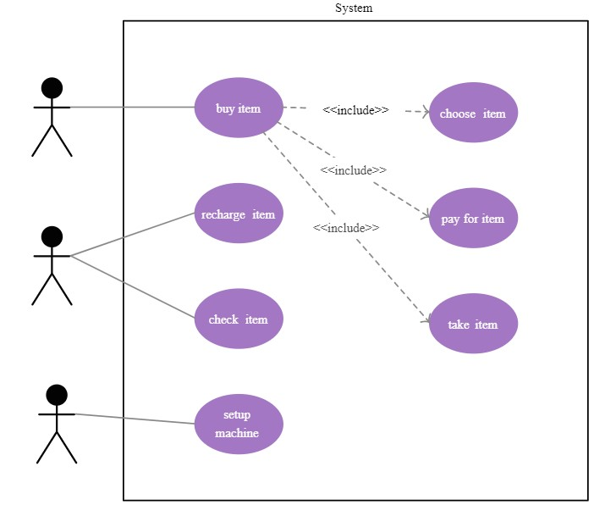

1. **Funcionales y No Funcionales.**
2. **Mockup:**
3. **Registro y Guardado de Usuarios.**
4. **Categorizar Usuarios. (Arrendador, Arrendatario, Vendedor)**
5. **Requerimiento de Publicaciones.**
6. **Buscador de Publicaciones.**
7. **Control de Usuarios y Publicaciones**
8. **Filtros de Búsqueda, Usuarios y Publicaciones.**

| **Nombre** | **Rol** | **Expectativa** | **Nivel de Influencia** |
| --- | --- | --- | --- |
| Ricardo | Stakeholder | Que sirva | Alto |
| Cristia | Stakeholder | Que sirva | Alto |
| Jacobo López | Desarrollador | Que sirva | Alto |
| Juan Arias | Desarrollador | Que sirva | Alto |
| Daniel Valencia | Desarrollador | Que sirva | Alto |
| Miguel Zuluaga | Desarrollador | Que sirva | Alto |
| Andrés Marín | Desarrollador | Que sirva | Alto |
| David Cardona | Desarrollador | Que sirva | Alto |